Ақпарат
«Қасым Аманжолов атындағы жалпы білім беретін мектеп» КММ
2025-2026 оқу жылы
2025 жылдың 4 қыркүйегі «Қасым Аманжолов атындағы ЖББМ» КММ - не
36352 әскери бөлімінің әскери қызметкерлері келіп кәсіби бағыт бағдар аясында жоғары сынып оқушыларына «Біртұтас ел-біртұтас жер» тақырыбындағы Ерлік сабағын өткізді.
4 сентября 2025 года военнослужащие войсковой части 36352 в рамках профориентационной работы провели беседу для учащихся старших классов урок на тему «Единая страна – единая земля».

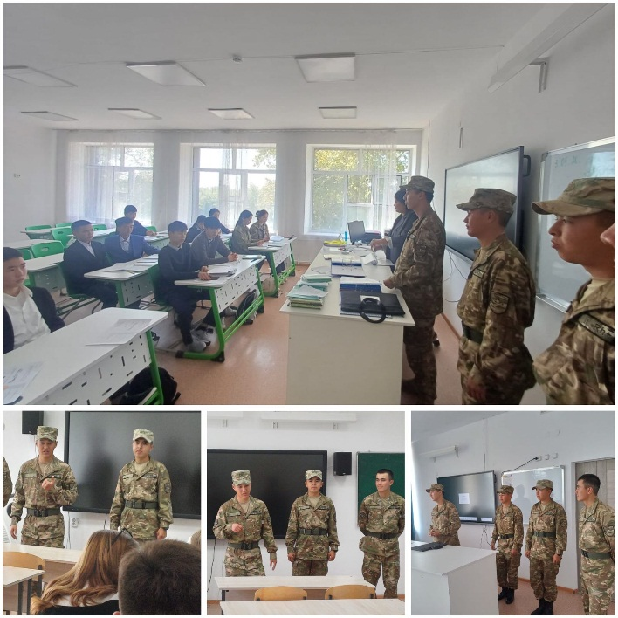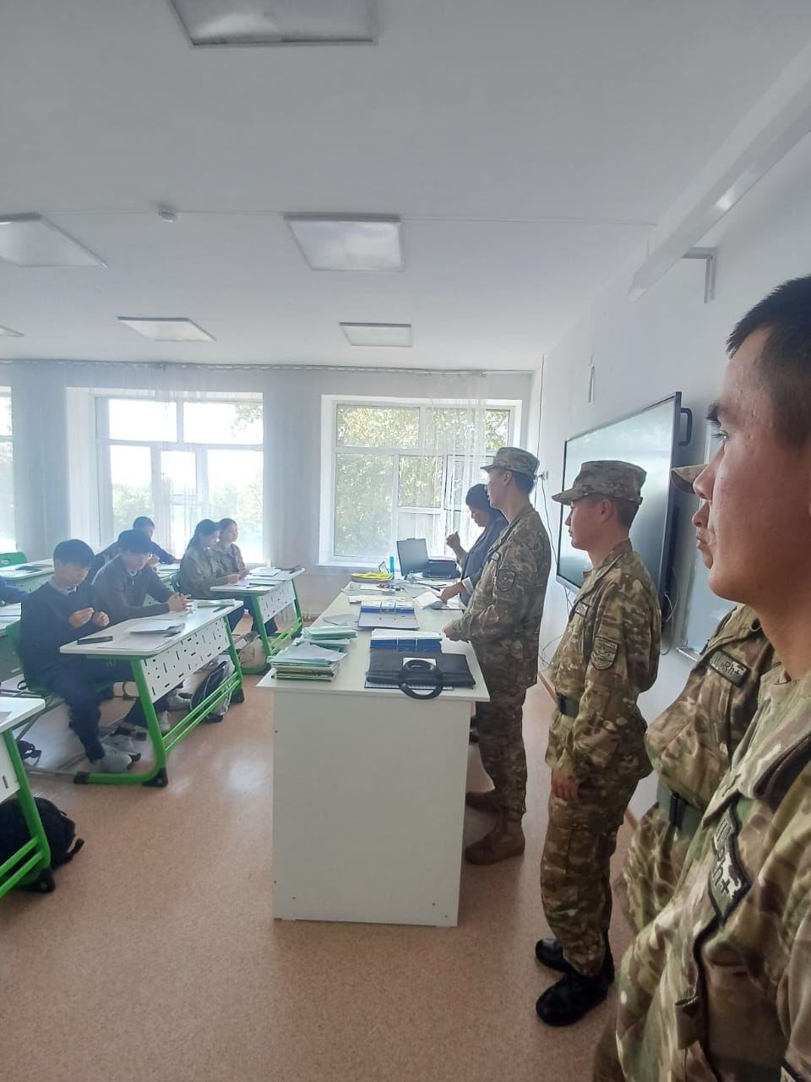

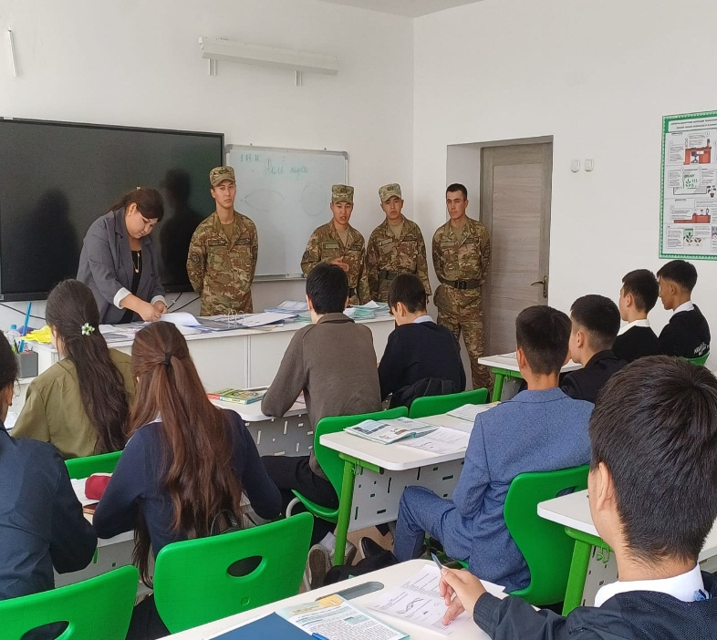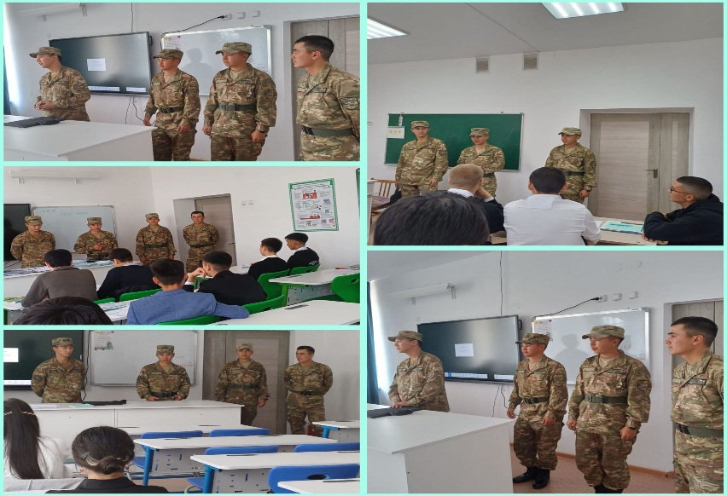

https://www.instagram.com/p/DON2leoCIUJ/?igsh=MWwxbHE1NnZubnlxbA==
«Қасым Аманжолов атындағы ЖББМ» КММ- де Біртұтас тәрбие аясында жүзеге асқан «Өнегелі өмір» жобасы негізінде Еңбек күніне арналған жергілікті ақын, жазушы Танашева Кәмшат Жақсылыққызымен кездесу өтті. Келешек ұрпаққа үлгі боларлық тұлғамен сұхбат барысында, оқушылар ақынның жолын қуған оқушылар өз өлеңдерін арнады.
В КГУ «ОШ имени Касыма Аманжолова» в рамках проекта «Өнегелі өмір», реализуемого в рамках интегрированного образования, состоялась встреча с местной писательницей Танашевой Камшат Жаксылыкызы, приуроченная к Дню труда. В ходе беседы с кумиром будущих поколений учащиеся посвятили свои стихотворения последователям поэта.

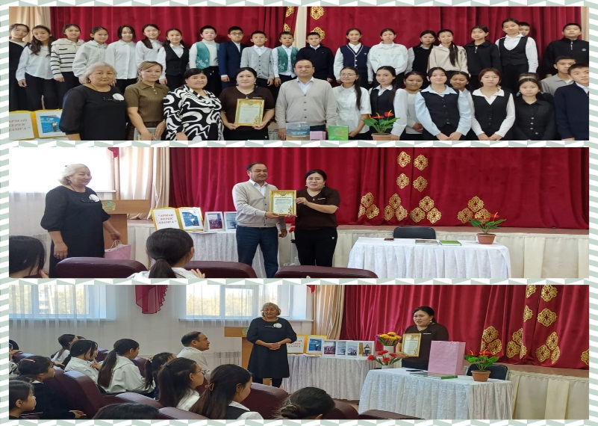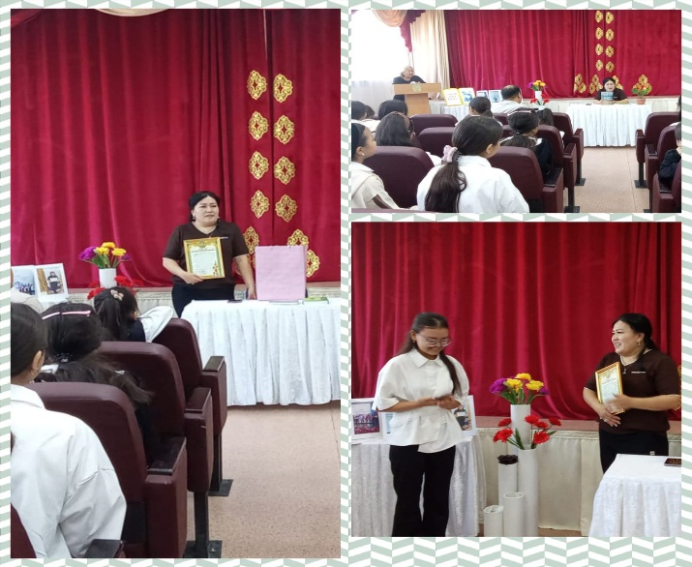

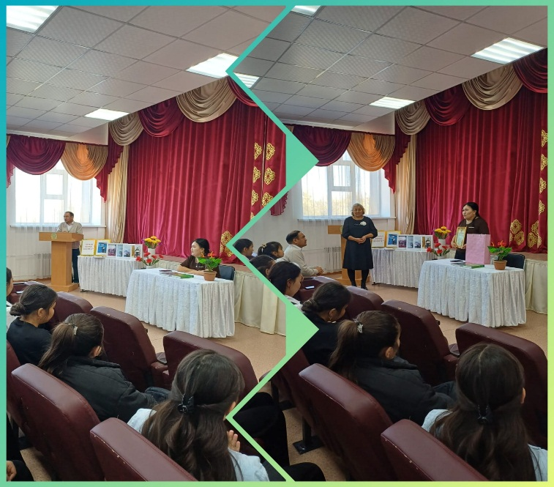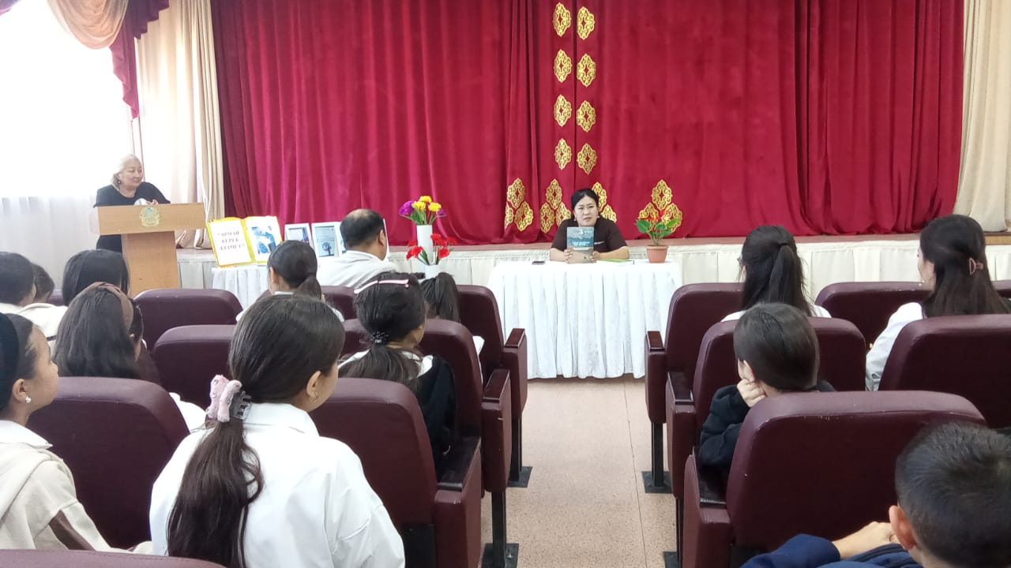

https://www.instagram.com/p/DO_irlIiGtU/?igsh=a292MjN5enVqeW9j

«Қасым Аманжолов атындағы ЖББМ» КММ- де «ТІЛ – ТАТУЛЫҚ ТІРЕГІ» атты Қазақстан халқы тілдері күні мерекесіне арналған онкүндіктің жоспарына сәйкес 11 қыркүйек күні «Абай жаққан бір сәуле сөнбес үшін» тақырыбында 7-8 сынып оқушыларымен «Өнегелі өмір» жобасы аясында өз өмірін адам денсаулығына арнаған, талай жанның алғысына бөленген, медицина саласының майталманы Жумажанова Гульнара Болтириковна мен Нурхашева Багила Шадияровна мектебімізге келіп оқушылармен кездесіп өз тәжірибелерімен бөлісті.

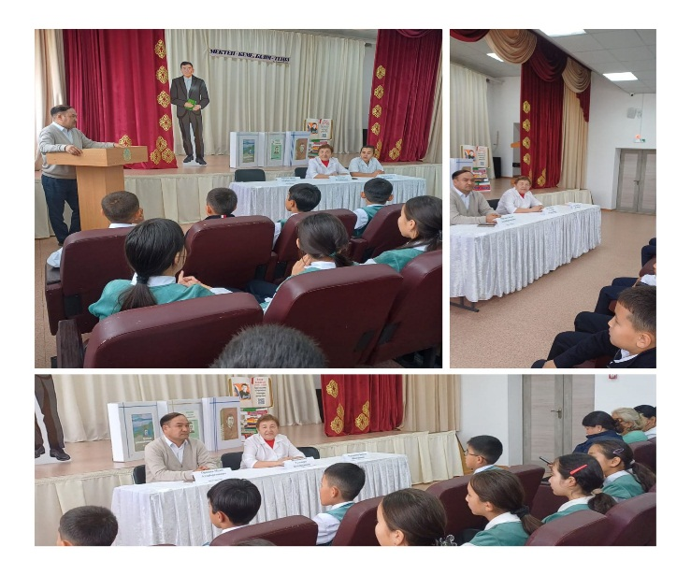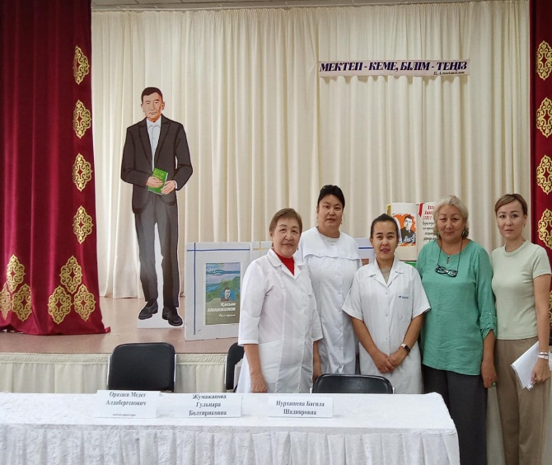

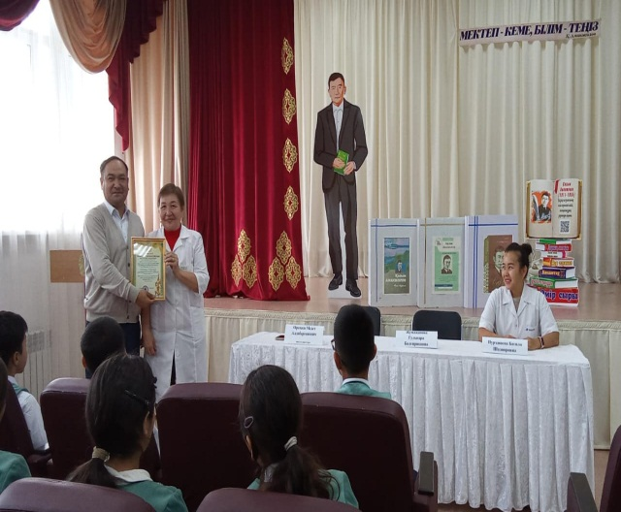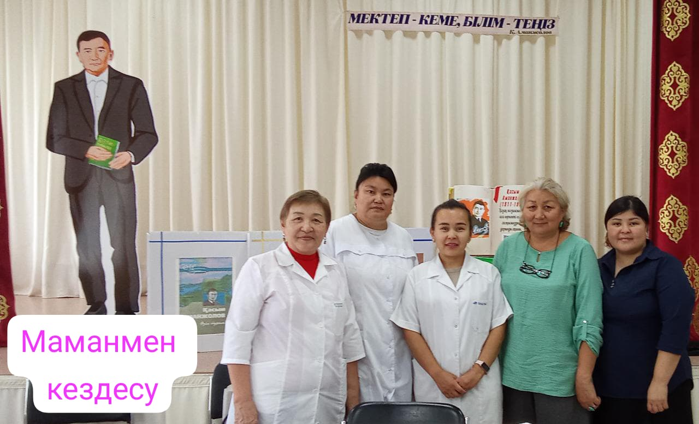

https://www.instagram.com/p/DO8PhADCJLk/?igsh=MXRlcnRua2c4amJxcg==

2025 жылғы 22 қыркүйекте Қасым Аманжолов атындағы мектепте «Еңбегі адал – жас өрен» жобасы аясында «Барлық мамандықтар маңызды» атты бірыңғай сынып сағаттары өтті. Іс-шараның басты мақсаты – әр мамандықтың маңыздылығын көрсету, оқушылардың еңбекке және әртүрлі мамандық иелеріне деген құрметін арттыру. Сонымен қатар сынып сағаттарында достық, өзара түсіністік тақырыптарына ерекше назар аударылып, буллингтің алдын алу мәселелері де қарастырылды.
22 сентября 2025 года в школе имени Касыма Аманжолова прошли единые классные часы «Все профессии важны» в рамках проекта «Еңбегі адал – жас өрен».
Главная цель мероприятия – показать ребятам важность каждой профессии, воспитать уважение к труду и к людям разных специальностей. Кроме того, в ходе классных часов особое внимание было уделено теме дружбы, взаимопонимания и профилактики буллинга, ведь именно уважение друг к другу делает школьную среду безопасной и доброжелательной.

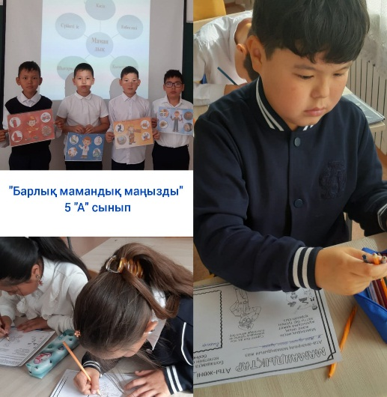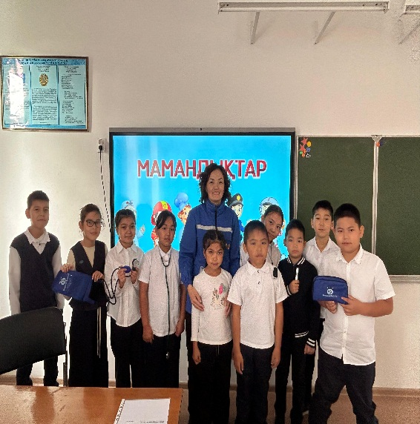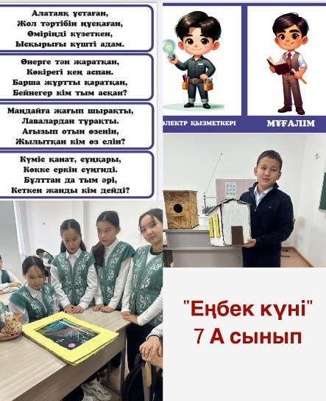

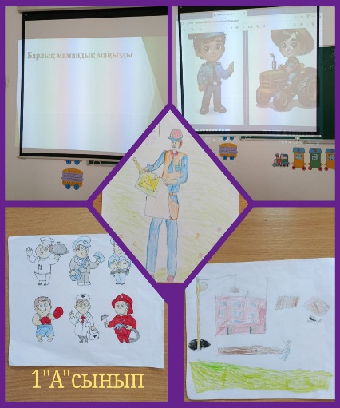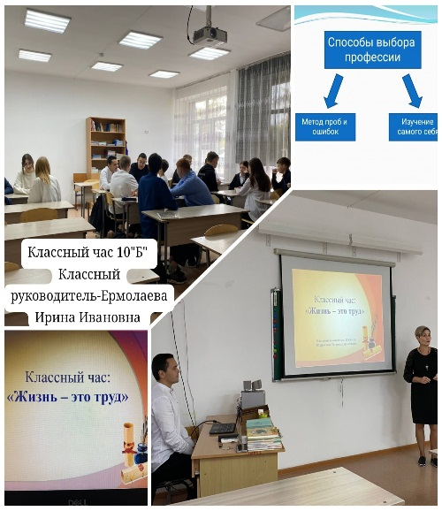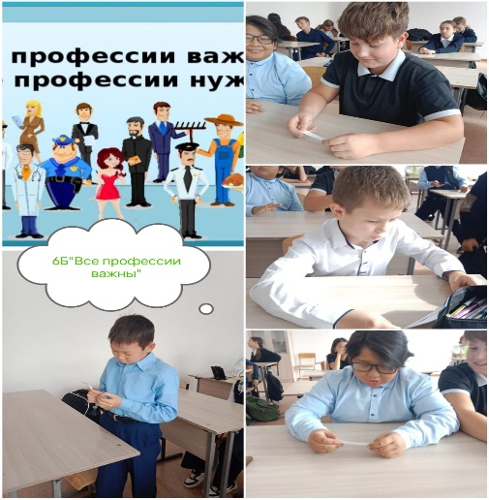

https://www.instagram.com/p/DOdXh5diFfk/?igsh=YjZvNHc0anI3bHkw
2025 жылдың 13 қазанында Қазтұтынуодағы экономика, бизнес және құқық колледж маманы жоғары сынып оқушылары мен кәсіби бағдар беру жұмыс бойынша түсіндірме жұмыстарын өткізді, оқушылар өз сұрақтарына жауап алды.

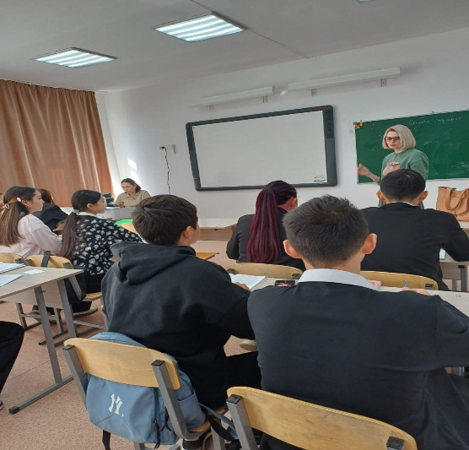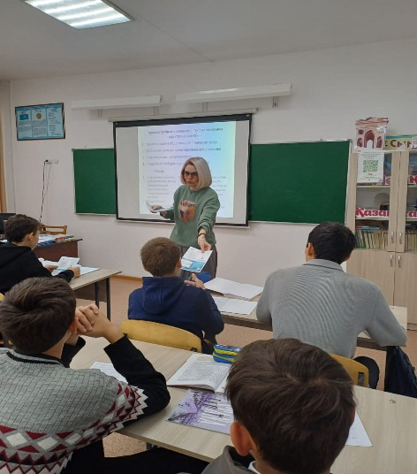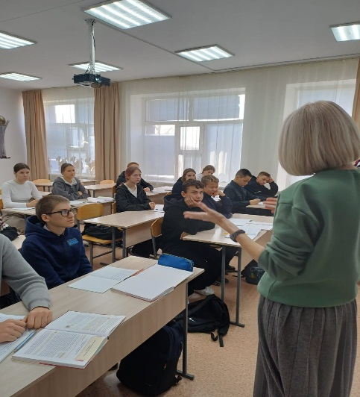

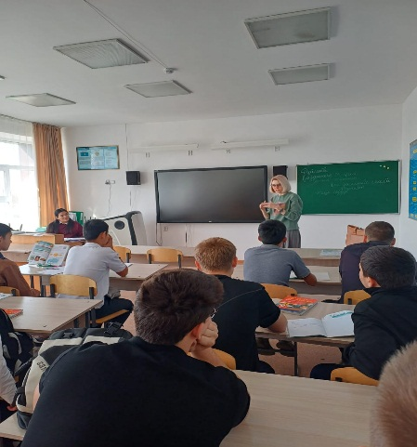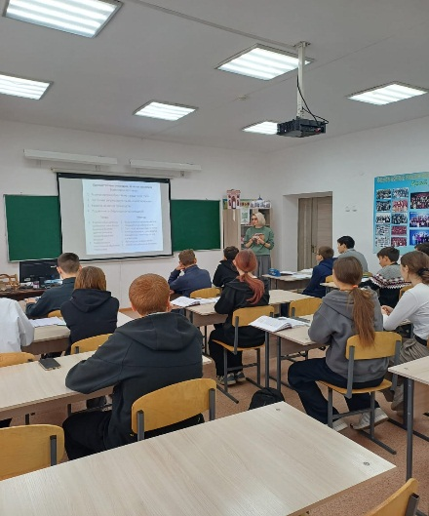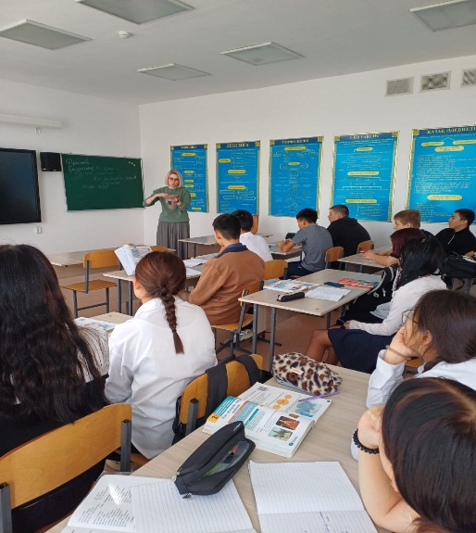

https://www.instagram.com/p/DP1BJGXiH6Y/?igsh=NTc4MTIwNjQ2YQ==

2025 жылы 20 қазан күні Орталық Қазақстан Академиясынан маман келіп кәсіптік бағдар беру жұмысы бойынша таныстыру жұмысы өтті. Мақсаты: Оқушыларды жоғары білім алу мүмкіндіктерімен таныстыру. Болашақ мамандық таңдауға деген қызығушылықтарын арттыру. Оқушылардың бейімділіктері мен қабілеттерін анықтауға көмектесу.

20 октября 2025 года специалист Центрально-Казахстанской академии посетил и провел презентацию по профориентации. Цель: Ознакомить учащихся 9-11 классы с возможностями получения высшего образования. Повысить их интерес к выбору будущей профессии. Способствовать выявлению склонностей и способностей.

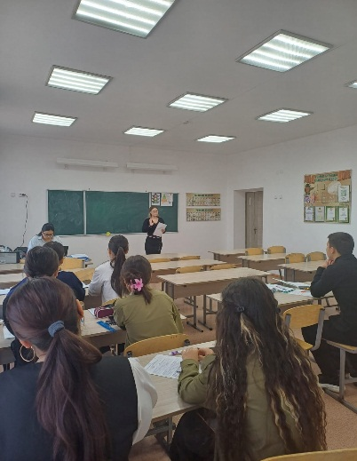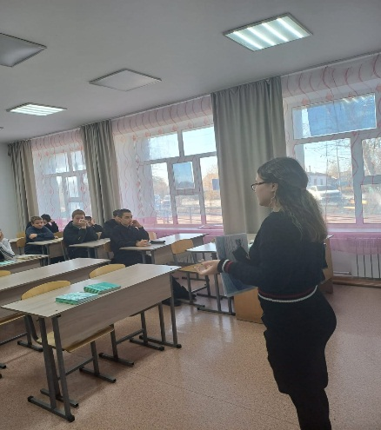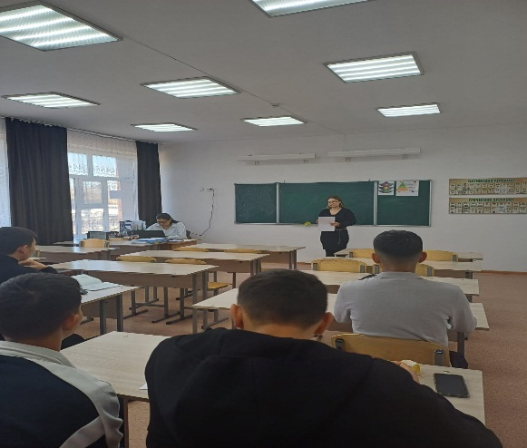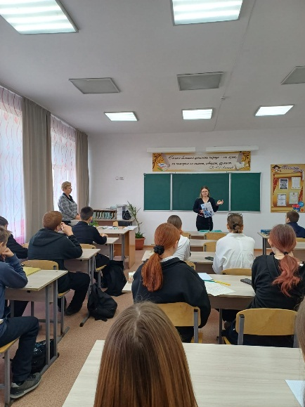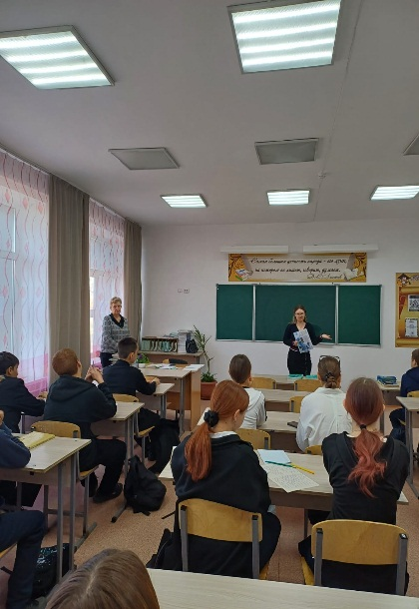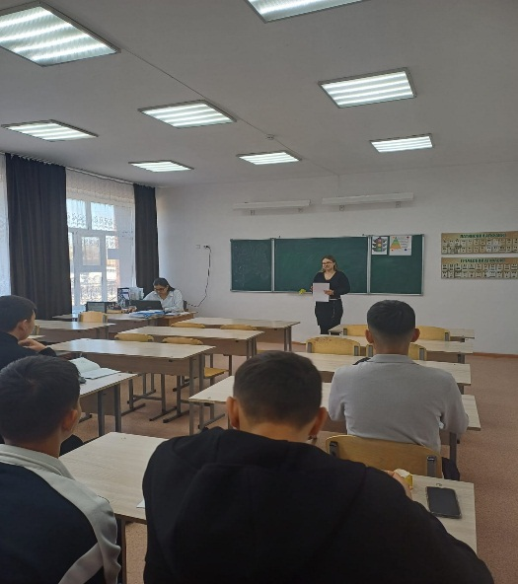

https://www.instagram.com/p/DQBeOPeCDz3/?igsh=MXZxNGtncnpybGY2OA==

2025 жылдың 14 қазанында Қазтұтынуодағы экономика, бизнес және құқық колледж маманы жоғары сынып оқушылары мен кәсіби бағдар беру жұмыс бойынша түсіндірме жұмыстарын өткізді, оқушылар өз сұрақтарына жауап алды.

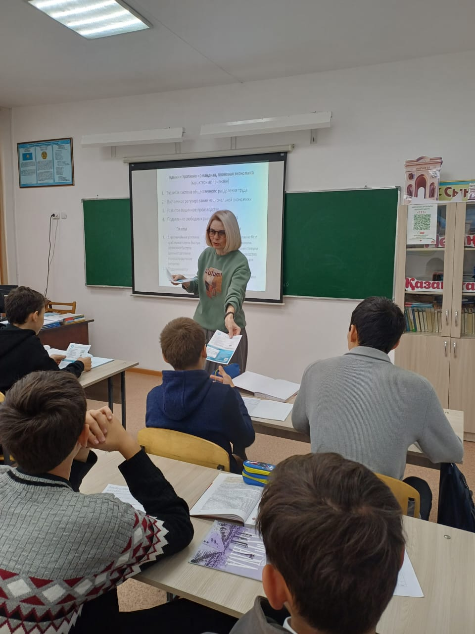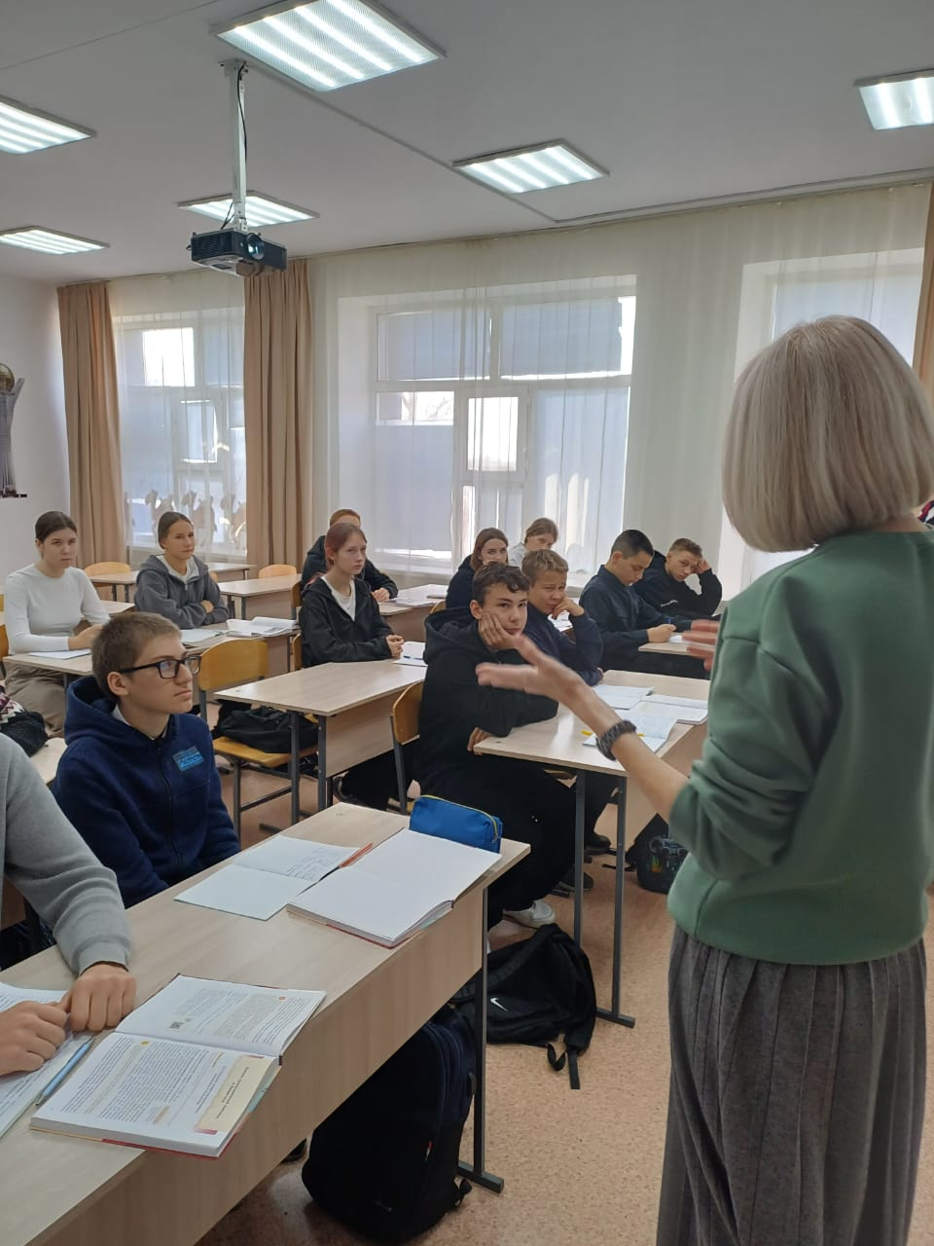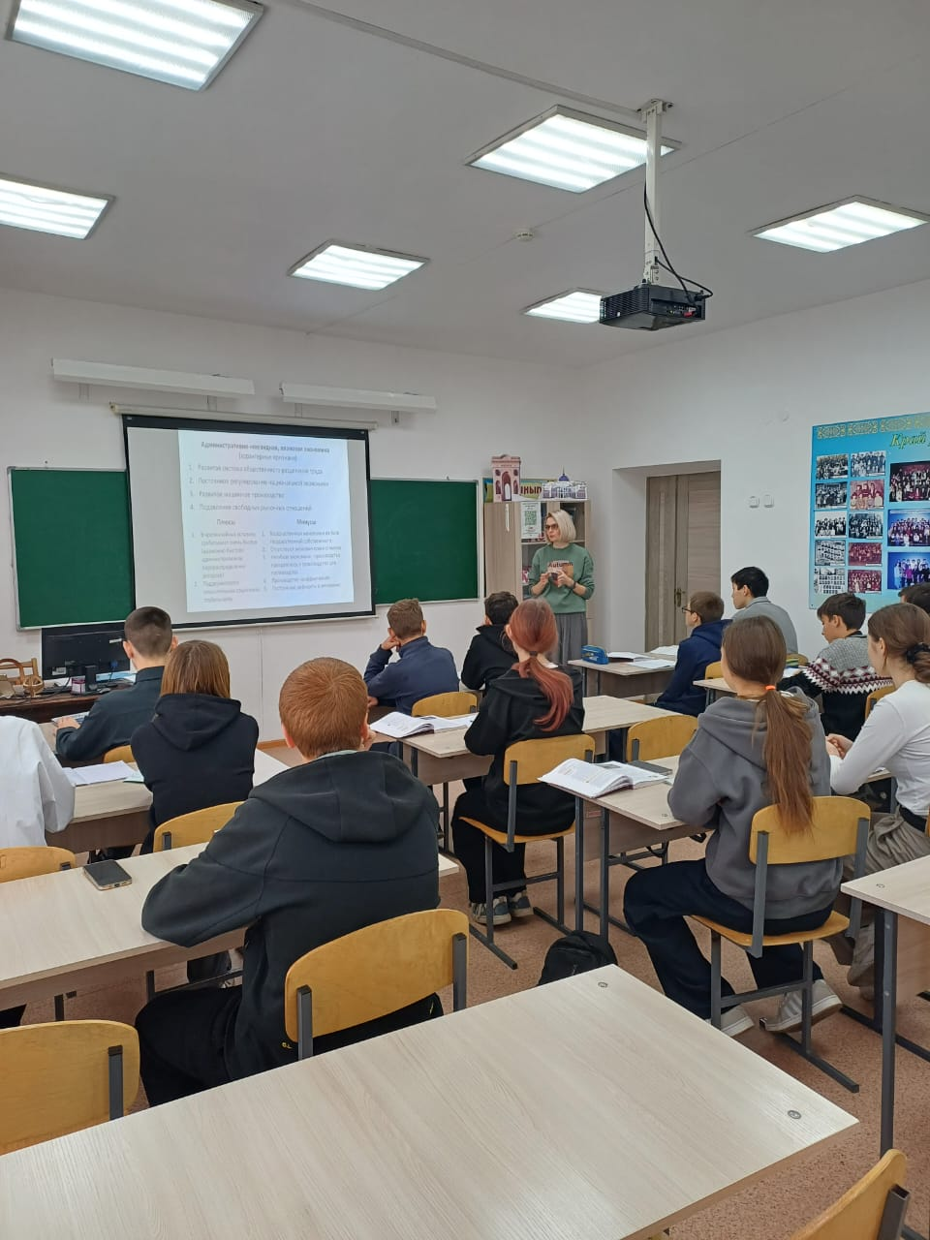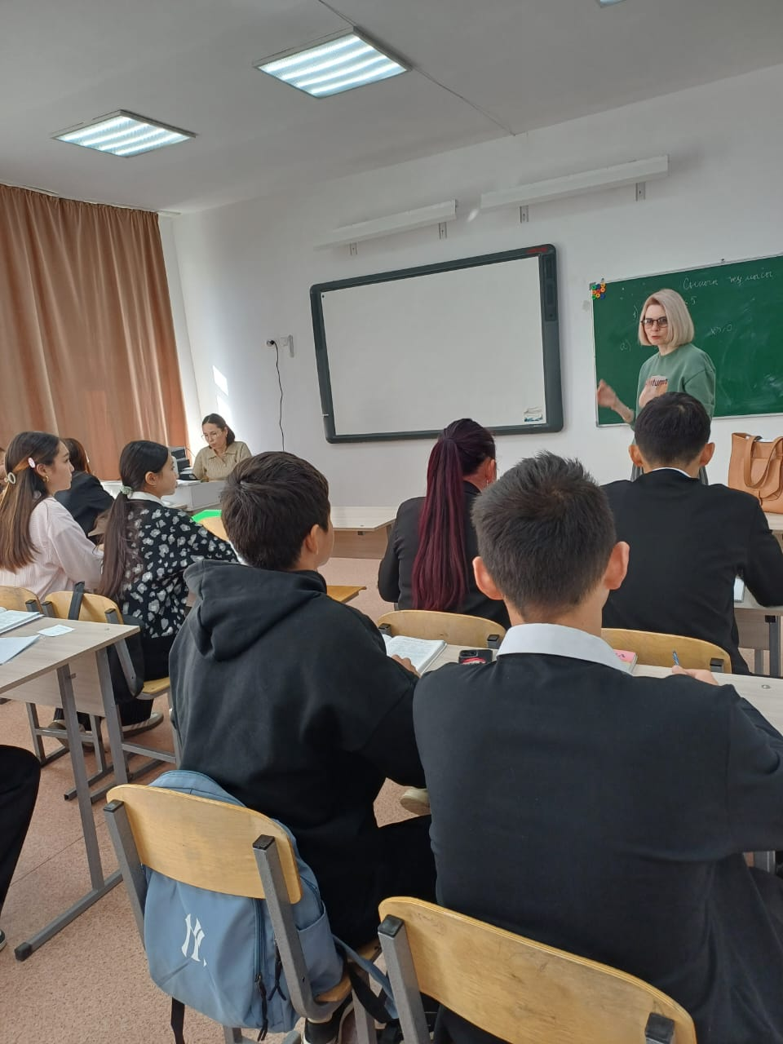

https://www.instagram.com/p/DP1BJGXiH6Y/?igsh=eTg4cDBpbHMwdjJy

2025 жылдың 28 қазанда «Қасым Аманжолов атындағы ЖББМ» КММ-нің оқушылары Қарағанды облыстық жоғары медбикелік колледжіне таныстыру экскурсиясымен барды. Экскурсия барысында оқушылар колледждің материалдық-техникалық базасымен, оқу кабинеттерімен және медицина саласына қатысты мамандықтарымен танысты. Болашақ мамандық таңдауға бағытталған бұл шара оқушылардың кәсіби қызығушылықтарын арттыруға ықпал етті.
28 октября 2025 года учащиеся КГУ «ОШ имени Касыма Аманжолова»
посетил Карагандинский областной высший сестринский колледж с ознакомительной экскурсией. В ходе экскурсии учащиеся ознакомились с материально-технической базой колледжа, учебными кабинетами и профессиями в области медицины. Данная мера, направленная на выбор будущей профессии, способствовала повышению профессиональных интересов учащихся.

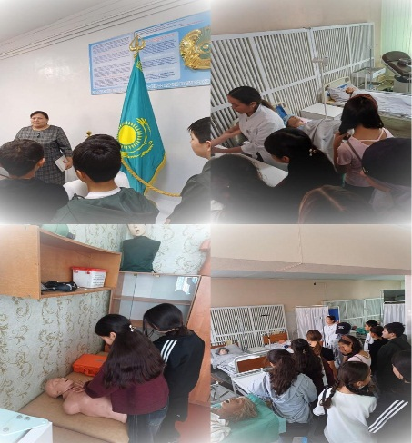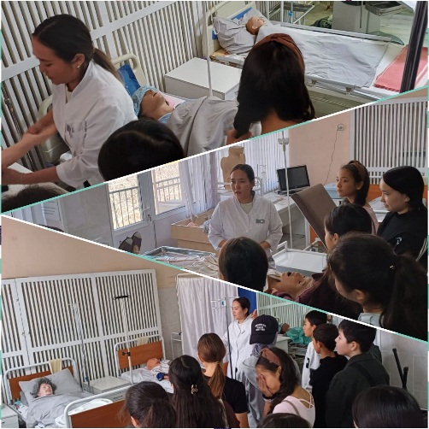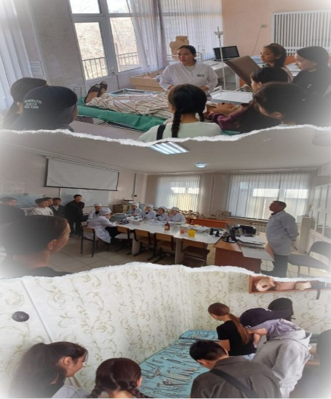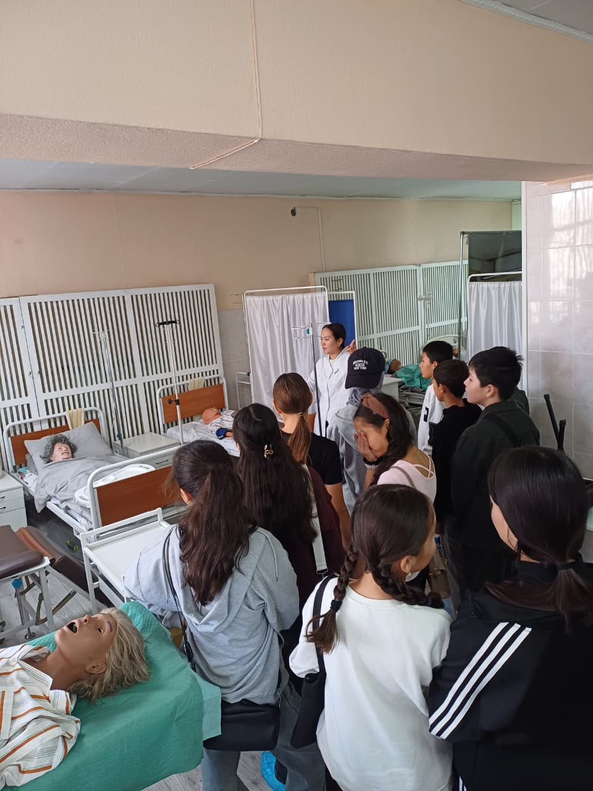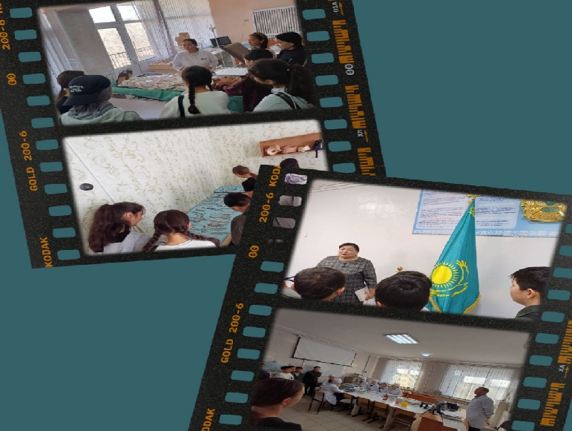

https://www.instagram.com/p/DQXQZ7EiJsL/?igsh=Y2lmZnlzc3R4ZXQ3

2025 жылдың 30 қазанында «Қасым Аманжолов атындағы жалпы білім беретін мектептің» жоғары сынып оқушылары Қазтұтынуодағы Қарағанды экономикалық университеті мен колледжіне кәсіби бағыт-бағдар беру мақсатында экскурсияға барды. Экскурсия барысында оқушыларға оқу орнының құрылымы, мамандық түрлері және оқу үдерісі туралы жан-жақты ақпарат берілді.
30 октября 2025 года учащиеся старших классов «ОШ имени Касыма Аманжолова» посетили Карагандинский экономический университет и колледж Казпотребсоюза с целью профориентации. В ходе экскурсии учащимся была предоставлена исчерпывающая информация о структуре учебного заведения, видах специальностей и учебном процессе.
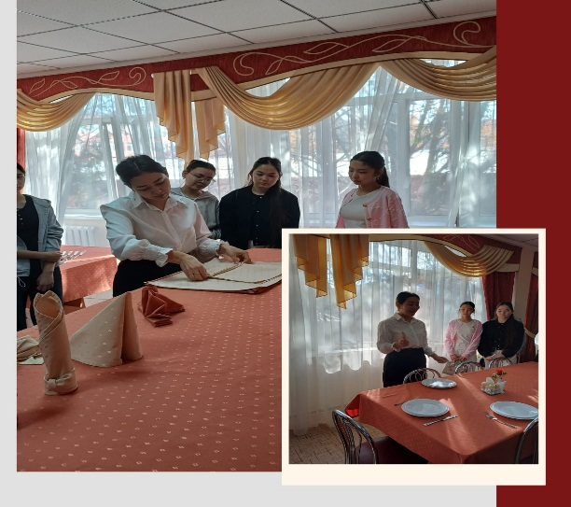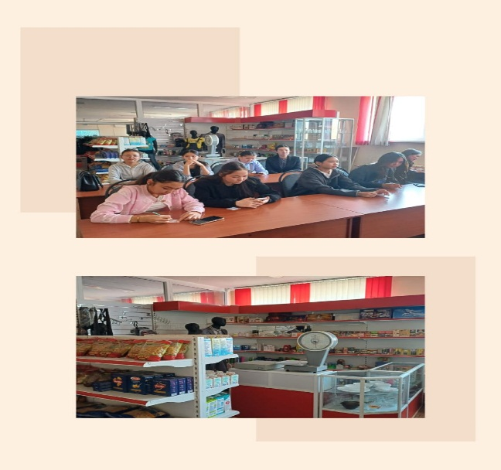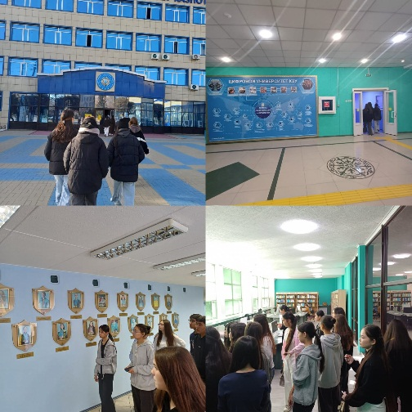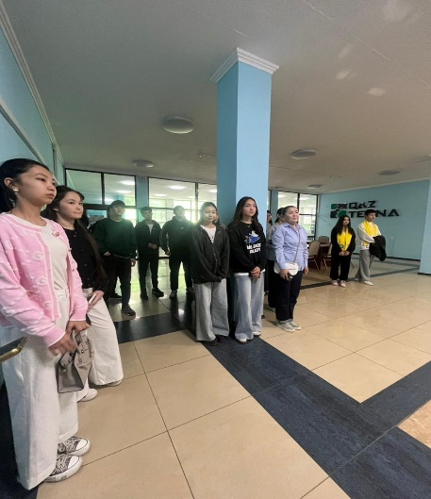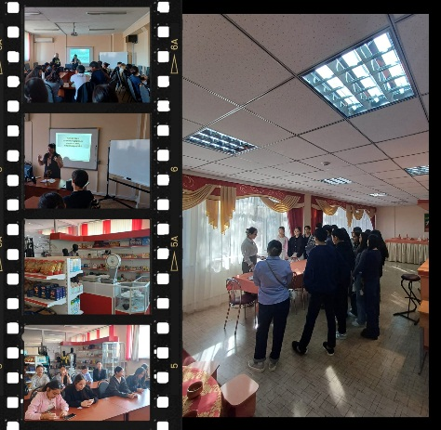

https://www.instagram.com/p/DQbv5b9iFUM/?igsh=MW50N25nNjRrcGJocQ==

2025 ж 20 қараша «Қасым Аманжолов атындағы ЖББМ» КММ – де жоғары сынып оқушыларына кәсіби бағыт бағдар жұмыстары жүргізілді Абай көпсалалы колледжі мамандары келіп оқу орны және қандай мамандықтар бар екенің айтты. Мақсаты: жасөспірімдерде кәсіптік артықшылықтарды қалыптастыру, олардың қызығушылықтарын, қабілеттерін, мамандық таңдаумен және қоғамдағы өз орнын таңдаумен байланысты қоғамдық құндылықтарды білуге және дамытуға көмектесу.
20 ноября 2025 года в КГУ «ОШ имени Касыма Аманжолова» прошла профориентационная работа для учащихся старших классов. Специалисты многопрофильного колледжа имени Абая рассказали им об учебном заведении и доступных специальностях. Цель: сформировать у подростков профессиональные предпочтения, помочь им познать и развить свои интересы, способности, социальные ценности, связанные с выбором профессии и выбором своего места в обществе.

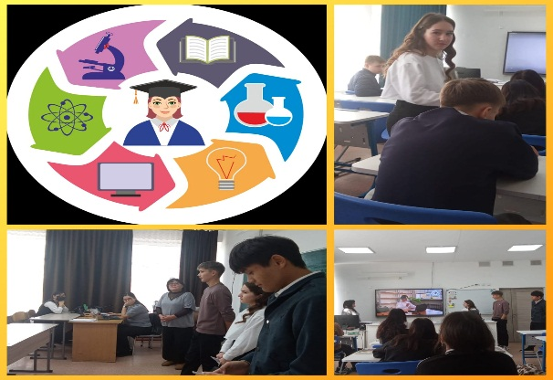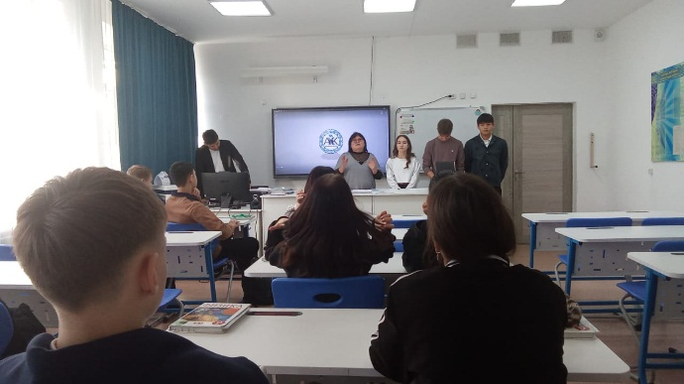
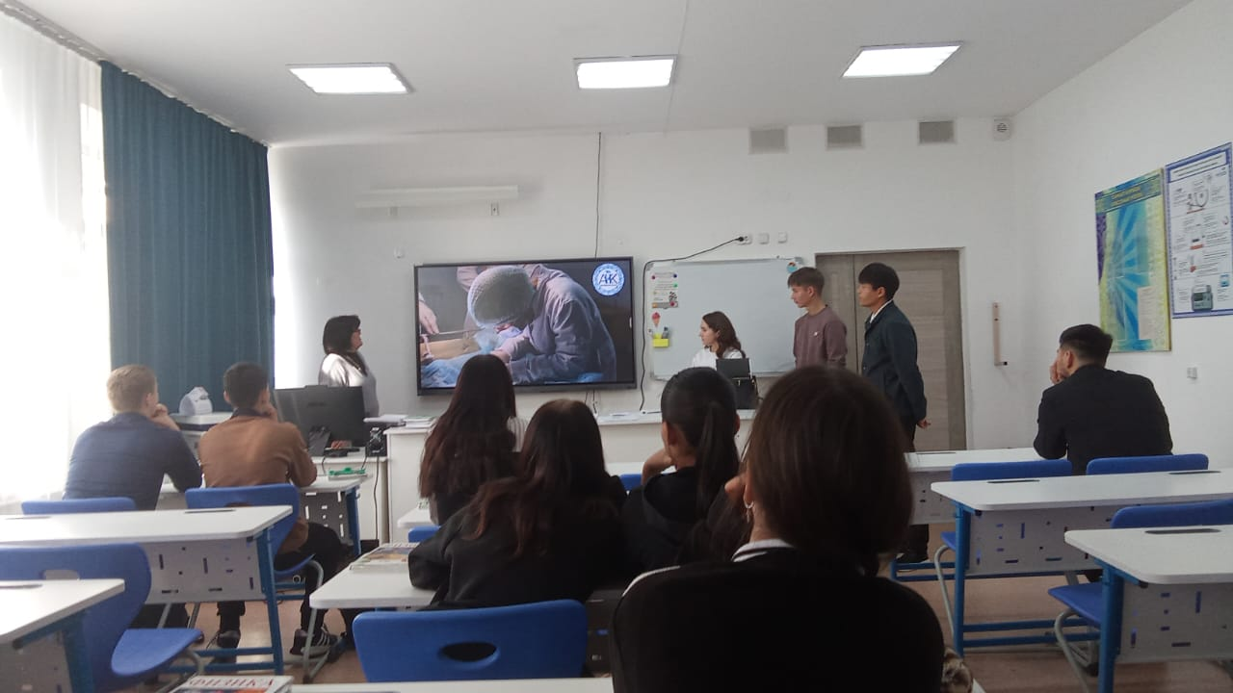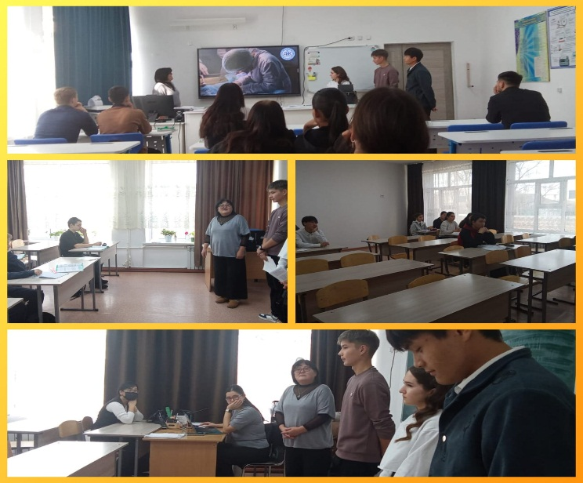

https://www.instagram.com/p/DRRWOwOCPr1/?igsh=MXVkanA5cHpybnpmMQ==
2025 ж 20 қараша «Қасым Аманжоловатындағы ЖББМ» КММ - де сағат 12: 00-де ZOOM платформасында ҰҚК академиясымен кәсіби бағдар беру кездесуі өтті. Жоғары сынып оқушылары қатысты.

20 ноября 2025 г. в КГУ «ОШ имени Касыма Аманжолова» в 12: 00 на платформе ZOOM состоялась профориентационная встреча с Академией КНБ. Присутствовали старшеклассники.
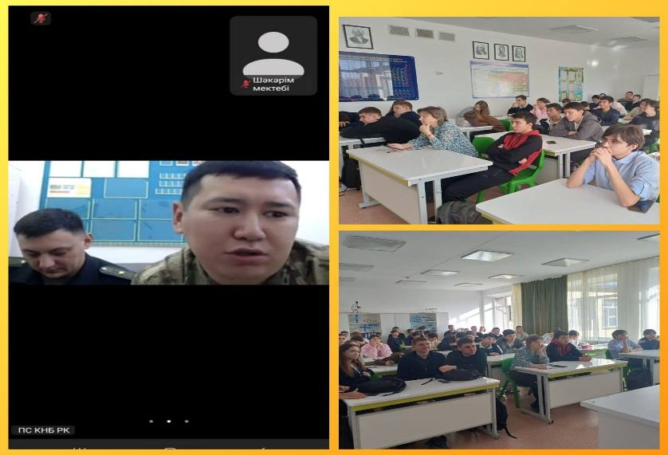

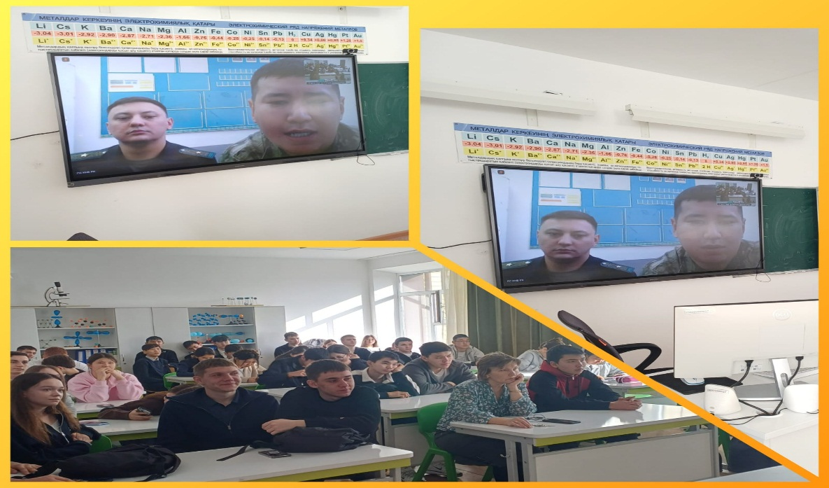

https://www.instagram.com/p/DRRTx_GCAOX/?igsh=Nml2azdtcTlkYXcx

